Scrapy爬虫框架

# Scrapy框架介绍

## Scrapy框架是什么？

**Scrapy框架**不是一个简简单单的**函数功能库**，而是一个**爬虫框架**。

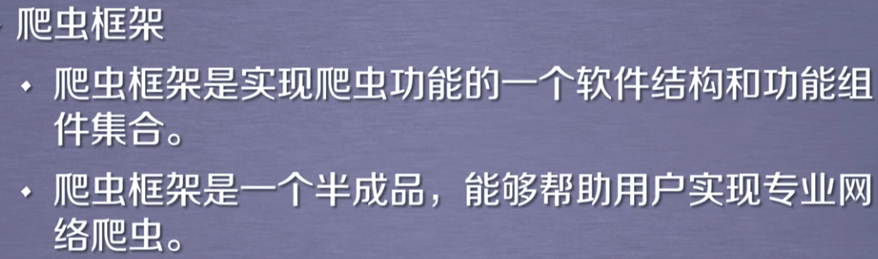

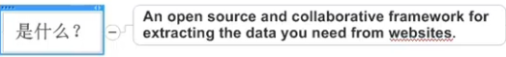

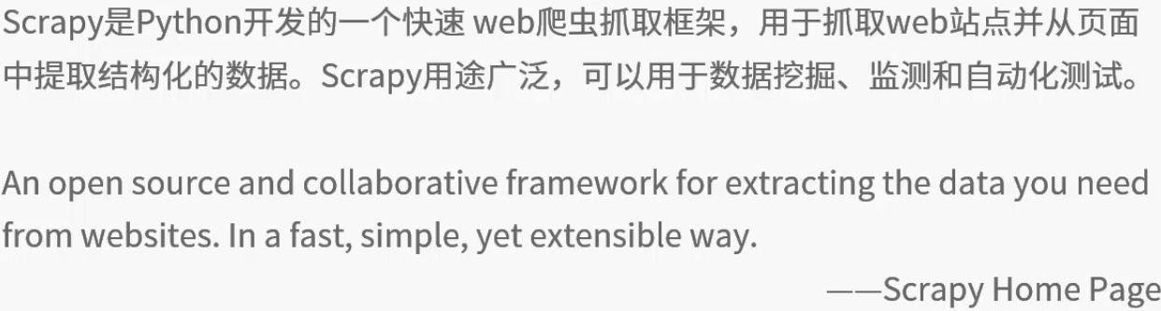

## Scrapy的官方网站

<https://scrapy.org/>

## Scrapy框架的优点：

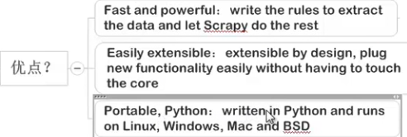

## 目前Scrapy框架的版本

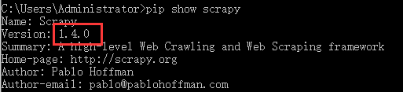

# Scrapy框架的安装



但是可能会出错，解决办法根据不同的错误进行解决。

这里：

首先，安装**pip install wheel**

然后，下载twisted的whl安装包，利用**pip install Twisted****.whl**进行安装；

最后，利用**pip install scrapy**安装即可。

Twisted的下载链接地址：

<http://www.lfd.uci.edu/~gohlke/pythonlibs/> 下拉找到Twisted的相应版本即可。

**scrapy的安装需要很多依赖包**：

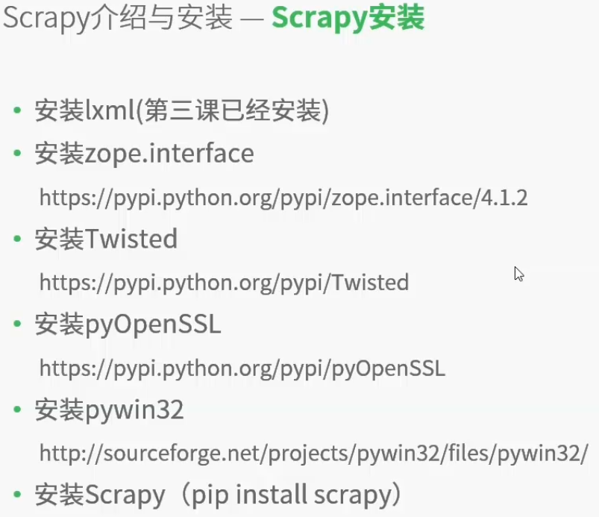

# Scrapy爬虫的常用命令（后面有文档详细介绍）

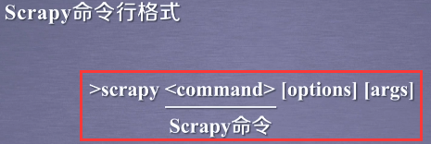

## scrapy startproject name

## scrapy genspider <name> <domain>

## scrapy crawl <spider>

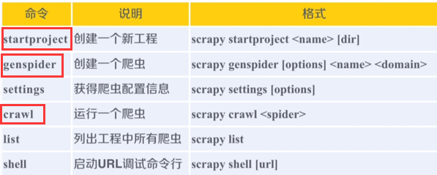

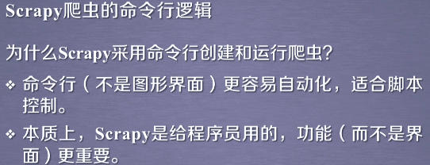

# Scrapy库与requests的比较

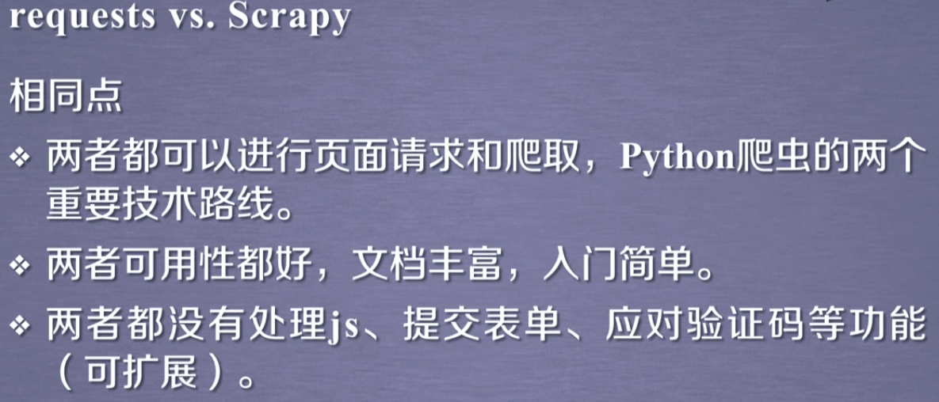

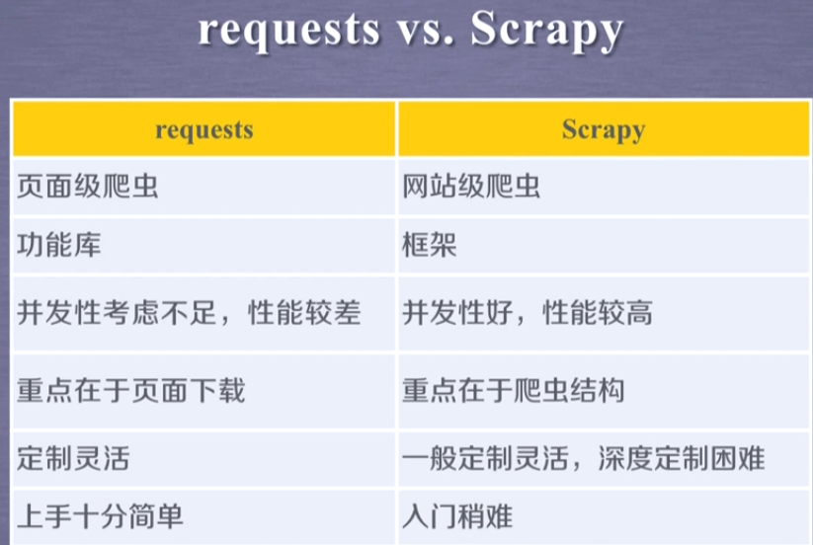

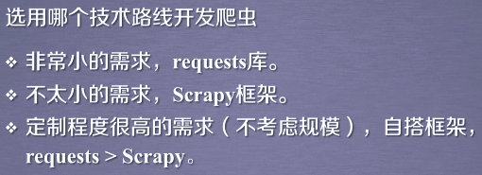

# Scrapy爬虫框架的第一个实例

## 创建一个Scrapy工程的目录结构

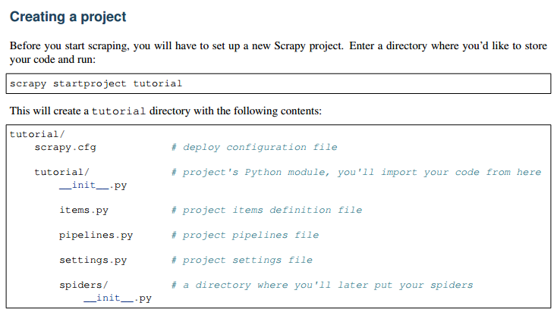

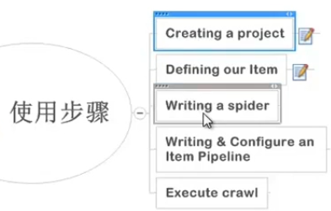

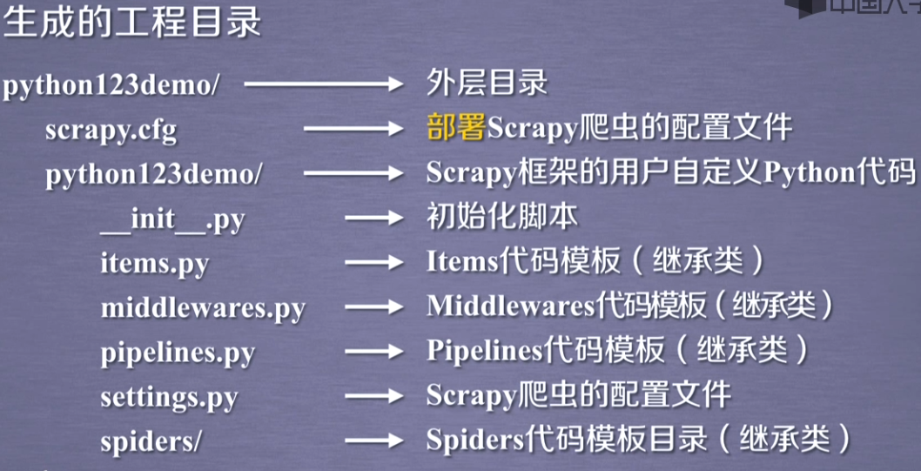

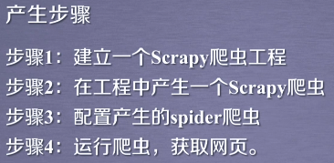

<http://python123.io/ws/demo.html>

## 第一步：scrapy startproject python123demo

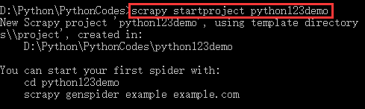

产生的目录介绍：

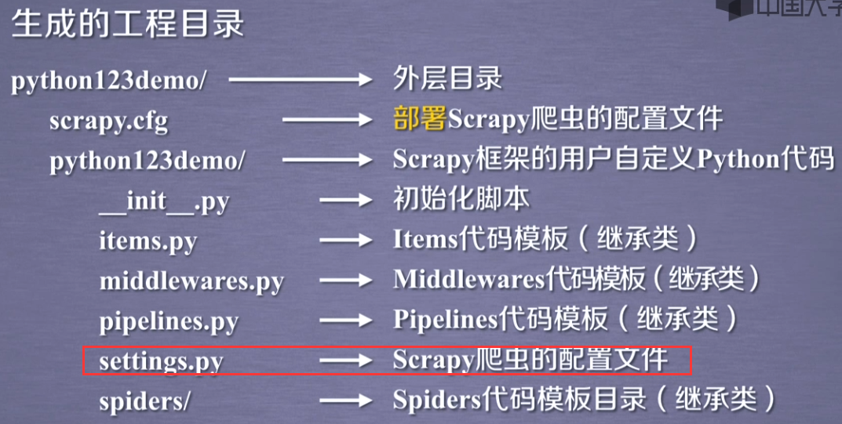

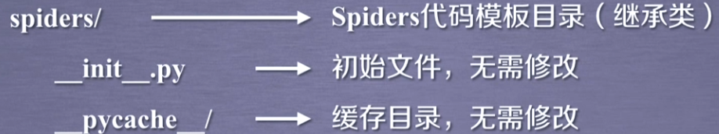

## 创建爬虫工程：scrapy genspider demo python123demo.io

命令的功能：生成一个名称为demo的爬虫工程。

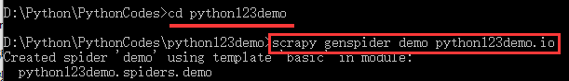

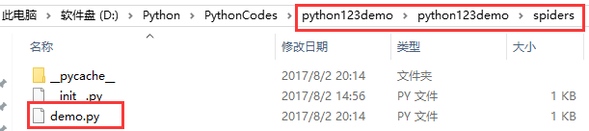

利用 scrapy list命令查看所有的爬虫工程：

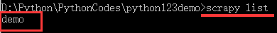

## 编写demo.py 内容

demo.py 的内容：

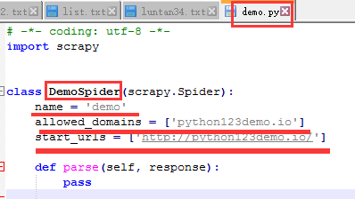

### start_urls 这部分负责获取页面内容；

### parse函数负责对获取的html内容进行解析，处理响应。

**parse()函数的功能**：



## 最后一步：执行scrapy crawl demo

下载地址：https://sourceforge.net/projects/pywin32/files%2Fpywin32/

https://sourceforge.net/projects/pywin32/files/pywin32/Build%20221/

出错了：需要安装pywin32。即**python for windows extension**

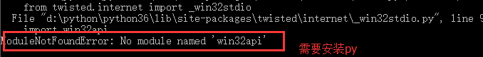

成功了：

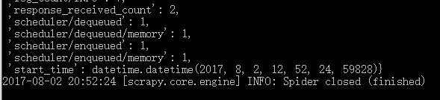

# yield关键字：

## scrapy框架中的两种写法

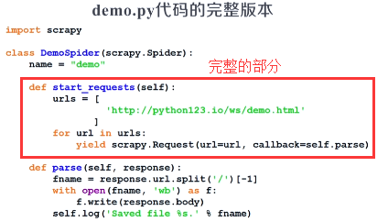

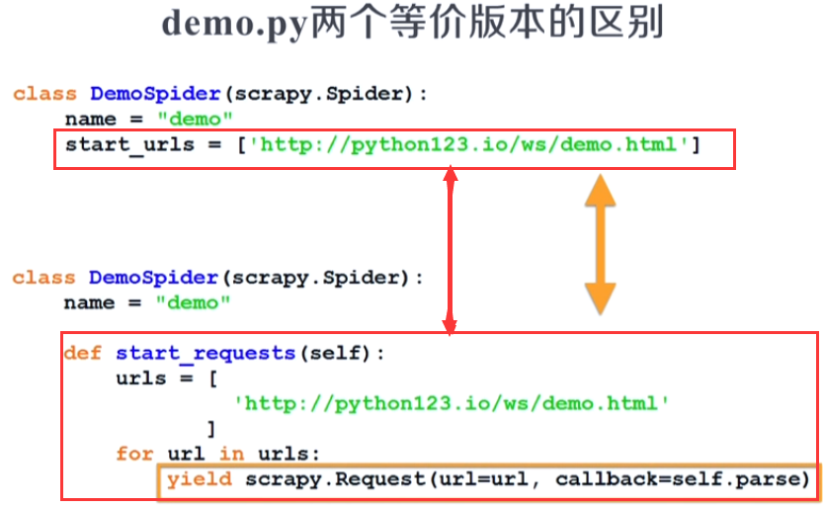

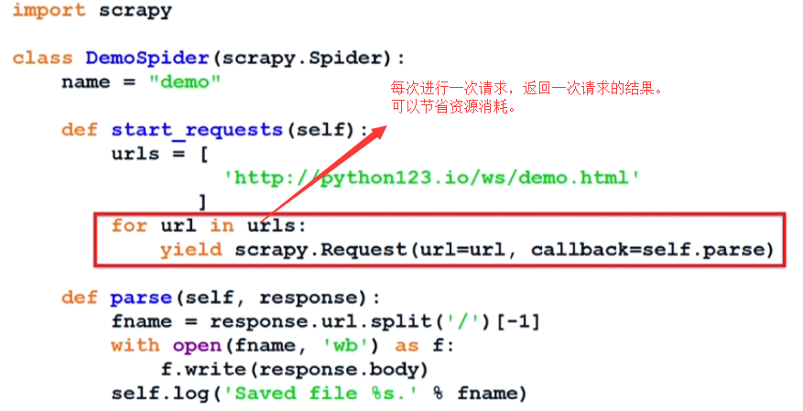

## yield关键字介绍

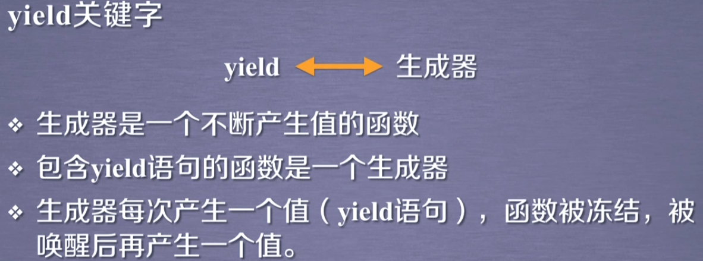

## 生成器的好处：

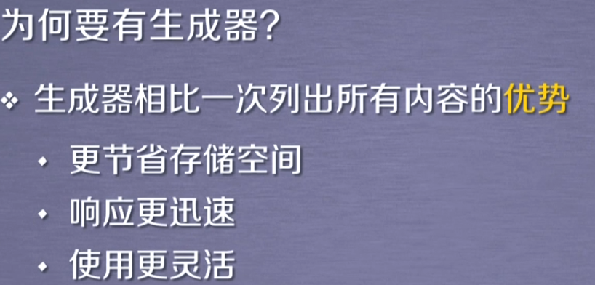

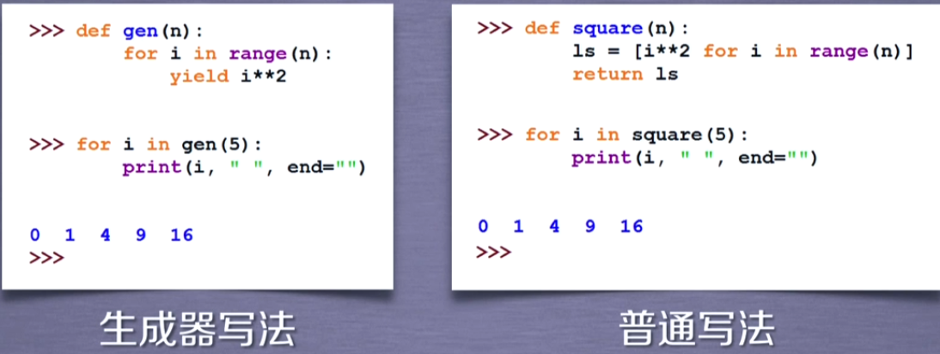

def gen(n):

for i in range(n):

yield i**2;

for i in gen(5):

print(i," ",end="");

输出结果：

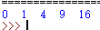

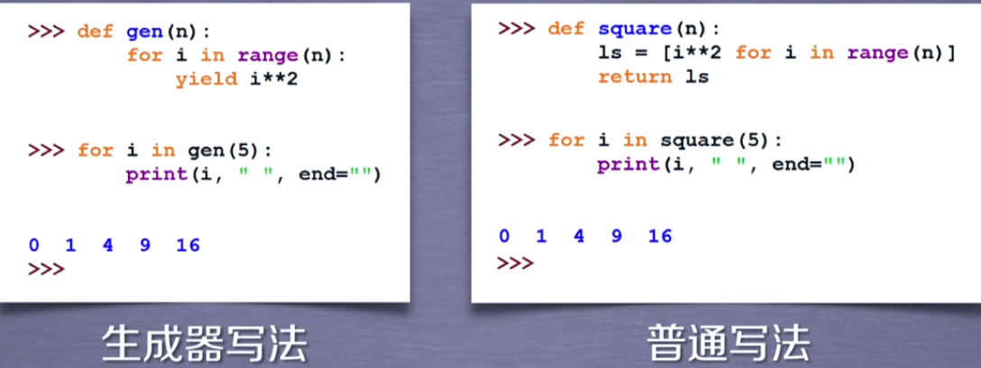

# Scrapy爬虫的使用步骤

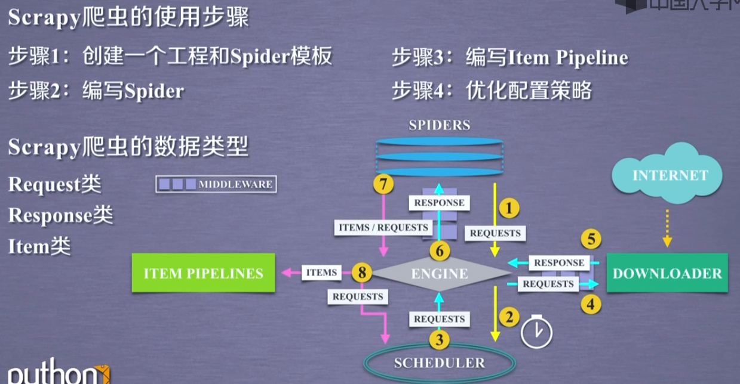

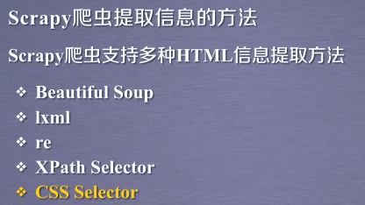

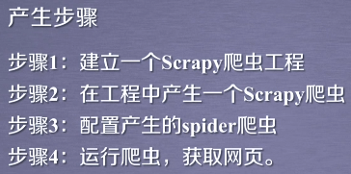

# Scrapy框架中Request类、Response类与Item类的介绍

## Request类

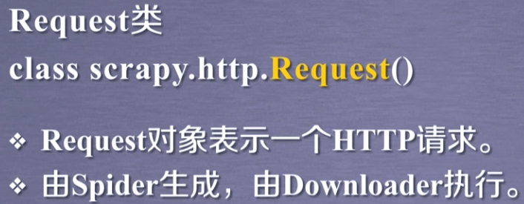

Request类常用方法：

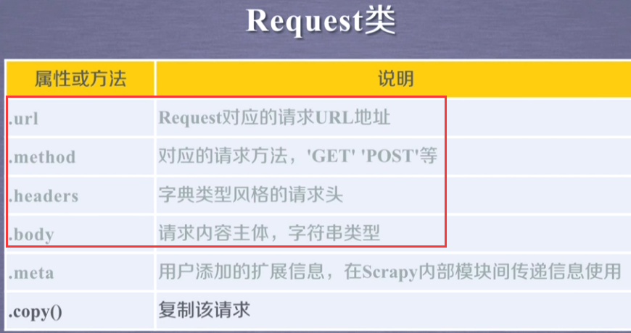

## Response类

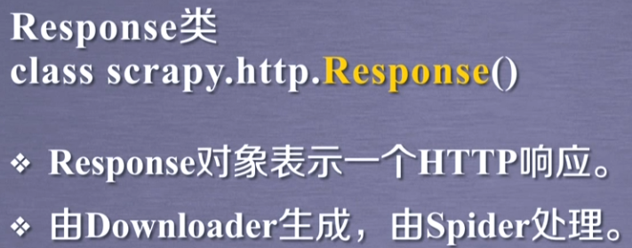

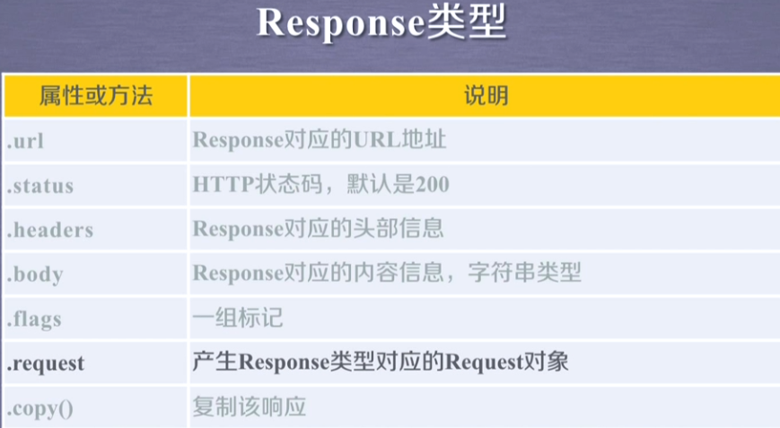

## Item类：

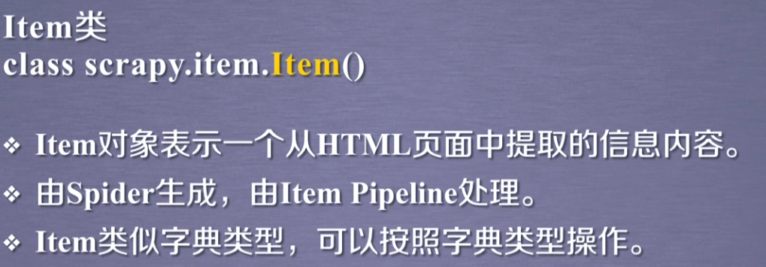

# Scrapy爬虫提取信息的方法

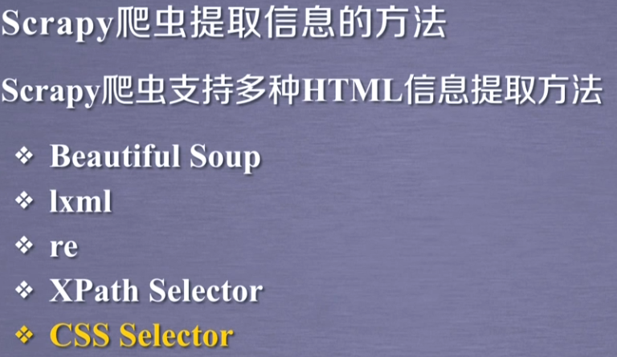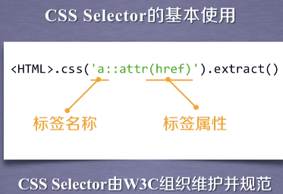

# Scrapy框架的优化：配置并发连接选项：

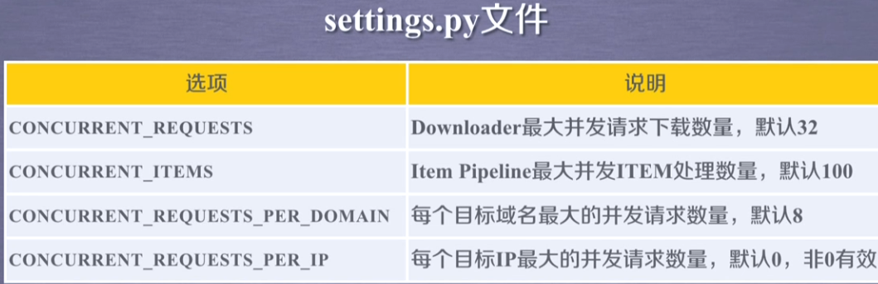

# Scrapy框架的高级特性：

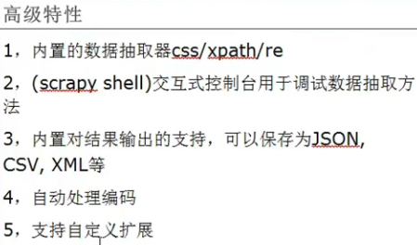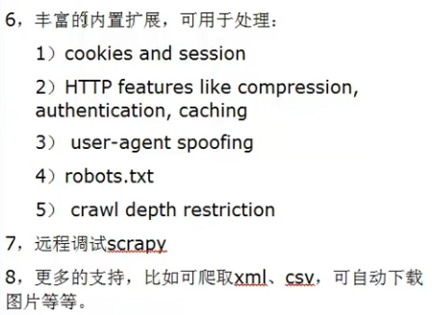

# Scrapy爬虫框架的地位

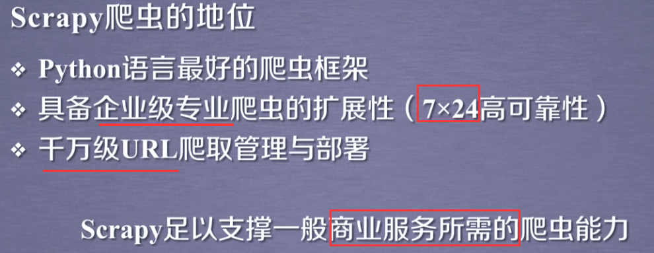

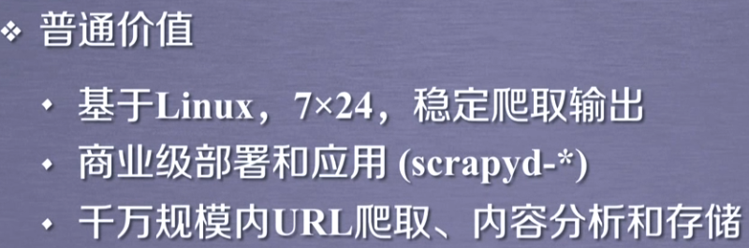

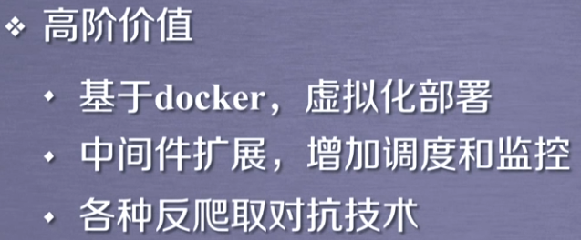

# 单元小结

